专项突破：三种不同的反应机理图-循环图式
1．关于下列转化过程分析不正确的是( )
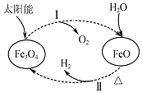
A．Fe₃O₄中Fe元素的化合价为+2、+3
B．过程Ⅰ中每消耗58 g Fe₃O₄转移1 mol电子
C．过程Ⅱ的化学方程式为3FeO+H₂OFe₃O₄+H₂↑
D．该过程总反应为2H₂O=O₂↑+2H₂↑
【答案】B
【解析】A．Fe₃O₄的化学式可以改写为Fe₂O₃•FeO，则Fe₃O₄中Fe元素的化合价为+2、+3，故A正确；
B．过程Ⅰ：2Fe₃O₄（s）═6FeO（s）+O₂（g）当有2molFe₃O₄分解时，生成1mol氧气，而58 g Fe₃O₄的物质的量为0.25mol，故生成0.125mol氧气，而氧元素由﹣2价变为0价，故转移0.5mol电子，故B错误；
C．过程Ⅱ中FeO与水反应生成四氧化三铁和氢气，反应化学方程式为3FeO+H₂OFe₃O₄+H₂↑，故C正确；
D．过程Ⅰ：2Fe₃O₄（s）═6FeO（s）+O₂（g）过程II：3FeO（s）+H₂O（l）═H₂（g）+Fe₃O₄（s）。则该过程总反应为2H₂O═O₂↑+2H₂↑，故D正确。

2．科学工作者研发了一种 SUNCAT的系统，借助锂循环可持续合成氨，其原理如下图所示。下列说法不正确的是（ ）
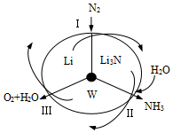
A．过程I得到的Li₃N中N元素为—3价
B．过程Ⅱ生成W的反应为Li₃N+3H₂O===3LiOH+NH₃↑
C．过程Ⅲ中能量的转化形式为化学能转化为电能
D．过程Ⅲ涉及的反应为4OH－－4e－＝O₂↑+2H₂O
【答案】C
【解析】A.Li₃N中锂元素的化合价为+1价，根据化合物中各元素的代数和为0可知，N元素的化合价为-3价，A项正确；
B.由原理图可知，Li₃N与水反应生成氨气和W，元素的化合价都无变化，W为LiOH，反应方程式：Li₂N+3H₂O＝3LiOH+NH₃↑，B项正确；
C.由原理图可知，过程Ⅲ为电解氢氧化锂生成锂单质、氧气和水，电能转化为化学能，C项错误；
D.过程Ⅲ电解LiOH产生O₂，阳极反应为4OH－－4e－＝O₂↑+2H₂O，D项正确。

3．在酸性条件下，黄铁矿( FeS₂)催化氧化的反应方程式为2FeS₂+7O₂+2H₂O=2Fe²⁺+4SO₄²⁻+4H⁺，实现该反应的物质间转化如图所示。下列分析错误的是（ ）
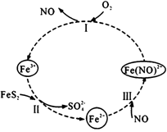
A．反应I的离子方程式为4Fe(NO)²⁺+O₂+4H⁺= 4Fe³⁺+4NO+2H₂O
B．反应Ⅱ的氧化剂是Fe³⁺
C．反应Ш是氧化还原反应
D．黄铁矿催化氧化中NO作催化剂
【答案】C
【解析】A．根据图示，反应I的反应物为Fe(NO)²⁺和O₂，生成物是Fe³⁺和NO，结合总反应方程式，反应的离子方程式为4Fe(NO)²⁺+O₂+4H⁺= 4Fe³⁺+4NO+2H₂O，故A正确；B．根据图示，反应Ⅱ的反应物是Fe³⁺和FeS₂，生成物是Fe²⁺和SO₄²⁻，反应中铁元素的化合价降低，氧化剂是Fe³⁺，故B正确；C．根据图示，反应Ш的反应物是Fe²⁺和NO，生成物是Fe(NO)²⁺，没有元素的化合价发生变化，不是氧化还原反应，故C错误；D．根据2FeS₂+7O₂+2H₂O=2Fe²⁺+4SO₄²⁻+4H⁺，反应过程中NO参与反应，最后还变成NO，NO作催化剂，故D正确；

4．科研人员借助太阳能，将H₂S转化为可再利用的S和H₂的工作原理如图所示。下列叙述错误的是（ ）
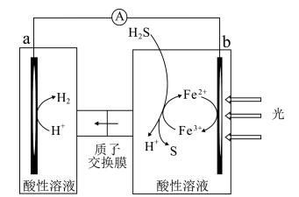
A．该电池能实现将光能转化为化学能
B．a电极的电极反应：2H⁺+2e⁻=H₂↑
C．光照后，b电极的电极反应：H₂S-2e⁻=2H⁺+S
D．a电极区溶液的pH不变
【答案】C
【解析】
A项，该电池通过光照发生化学反应，形成原电池，将光能转化为化学能，正确；
B项，根据图示，在a电极上H⁺获得电子变成氢气，a电极的电极反应为2H⁺+2e⁻=H₂↑，正确；
C项，根据图示，光照后，b电极上，Fe²⁺失去电子，电极反应为Fe²⁺-e⁻= Fe³⁺，错误；
D项，电池工作时，a极区消耗的H⁺的物质的量与通过离子交换膜进入a极区的H⁺相等，因此a极区溶液的pH不变，正确。

5．O₂气氛下乙苯催化脱氢可同时存在以图2两种途径：
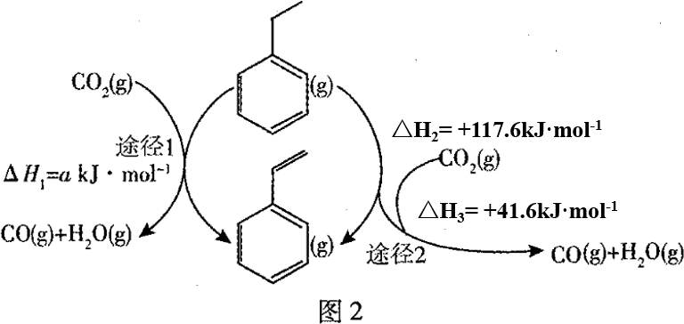
①a=______。
②途径I的反应历程如图3所示，下列说法正确的是_____。
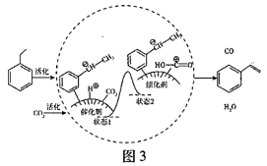
a.CO₂为氧化剂 b.状态1到状态2形成了O-H键
c.中间产物只有 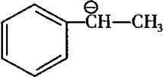 d.该催化剂可提高乙苯的平衡转化率
【答案】159.2 a、b
【解析】①反应过程中能量变化与反应途径无关，只与物质的始态和终态有关，根据图示可知反应热∆H=117.6kJ/mol+41.6kJ/mol=+159.2kJ/mol。
②a.CO₂与乙苯反应后变为CO，C元素化合价降低，C获得电子，因此CO₂为氧化剂,a正确；
b.根据图示可知由状态1到状态2形成了O-H键，b正确；
c.由反应历程可知中间产物除了()，还有，c错误；
d.催化剂对化学平衡移动无影响，因此不能改变乙苯的转化率，d错误。

6. 将H₂S和空气的混合气体通入FeCl₃ 、FeCl₂ 、CuCl₂的混合溶液中反应回收S，其物质转化如下图所示。
①在图示的转化中，化合价不变的元素是____________。
②在温度一定和不补加溶液的条件下，缓慢通入混合气体，并充分搅拌。欲使生成的硫单质中不含CuS，可采取的措施有____________。
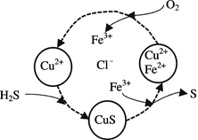
【答案】Cu、Cl、H 增加氧气的通入量或增加起始时c(Fe³⁺)

7．用H₂制备H₂O₂的一种工艺简单、能耗低的方法， 反应原理如下图所示。总反应的化学方程式为___________。
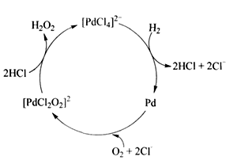
【答案】H₂+O₂ 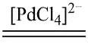 H₂O₂

8．光催化降解过程中形成的羟基自由基（·OH）和超氧离子（·O₂⁻）具有光催化能力，催化原理如图2所示。请写出NO₃⁻转化为无毒物质的电极反应式： __。
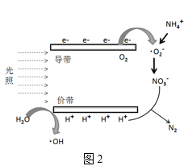
【答案】（1）2NO₃⁻+12H⁺+6e⁻=N₂↑+6H₂O
【解析】
(1)从图中可以看出，NO₃⁻在H⁺存在的环境中得电子，生成N₂等，电极反应式为2NO₃⁻+12H⁺+6e⁻=N₂↑+6H₂O。答案为：2NO₃⁻+12H⁺+6e⁻=N₂↑+6H₂O；

9．砷元素有+2、+3两种常见价态。一定条件下，雌黄和雄黄的转化关系如图所示。
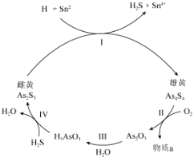
①Ⅰ中，氧化剂是__ ____。
②Ⅱ中，若1mol As₄S₄反应转移28mole⁻，则反应Ⅱ的化学方程式是____ __。
【答案】As₂S₃ As₄S₄+7O₂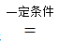2As₂O₃+4SO₂
【解析】①Ⅰ中Sn的化合价升高，As的化合价降低，所以As₂S₃在反应中得电子作氧化剂；
②Ⅱ中，若1mol As₄S₄反应转移28mole⁻，则反应消耗7mol氧气，反应的方程式为：As₄S₄+7O₂2As₂O₃+4SO₂；

10．碱性溶液吸收法。工业上常用碱性NaClO废液吸收，反应原理为：，为了提高吸收效率，常用 作为催化剂。在反应过程中产生的四价镍和氧原子具有极强的氧化能力，可加快对的吸收。该催化过程如下图所示：
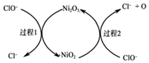
过程1的离子方程式是，过程2的离子方程式为___ ___。
也可用于脱硫，且脱硫效果比NaClO 更好，原因是__ ____。
【答案】 与结合生成微溶的有利于反应的进行
【解析】a.根据图示可知，转化关系中的过程1是和发生反应生成和，反应的离子方程式为；过程2为与反应生成、和O，该反应的离子方程式为：，故答案为：；
由于与结合生成微溶的有利于反应的进行，所以也可用于脱硫，且脱硫效果比NaClO更好，故答案为：与结合生成微溶的有利于反应的进行；

11．CeO₂是汽车尾气净化催化剂中最重要的助剂，工作原理如图1所示。写出过程1发生反应的化学方程式：________________________________。
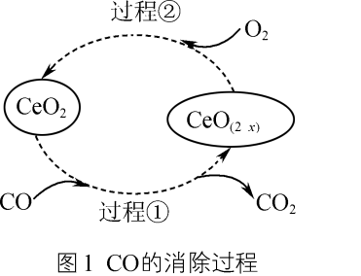
【答案】CeO₂=CeO_{(2－x)}＋xCO₂
【解析】根据图1所示，过程1中CeO₂和一氧化碳反应生成二氧化碳CeO_{(2-x)}，根据物料守恒，化学反应方程式为：xCO＋CeO₂=CeO_{(2－x)}＋xCO₂；

12．①以乙烯(C₂H₄)作为还原剂脱硝(NO)，其脱硝机理如图所示，若反应中n(NO): n(O₂) =2 ：1，则总反应的化学方程式为_______________。
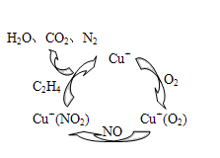
②用Ni²⁺可直接催化NO分解生成N₂、O₂，将其反应机理补充完整(Vo代表氧空穴)：
2Ni²⁺+2Vo+2NO→2Ni³⁺+2O⁻+N₂ 2O⁻→O²⁻+1/2O₂+Vo _________________________
【答案】①6NO+3O₂+2C₂H₄3N₂+4CO₂+4H₂O ②2Ni³⁺ + O²⁻→2Ni²⁺ +V_{O}+O₂
【解析】①根据图示可知，在催化剂的作用下，C₂H₄与NO、O₂反应最终生成N₂、CO₂、H₂O，反应中n(NO): n(O₂) =2 ：1，反应总方程式为6NO+3O₂+2C₂H₄3N₂+4CO₂+4H₂O
②用NO可直接催化NO分解生成N₂、O₂，反应的总反应为2NOO₂+N₂，根据反应原理，Ni²⁺为催化剂，用总反应-（2Ni²⁺+2Vo+2NO→2Ni³⁺+2O⁻+N₂）-（2O⁻→+O²⁻+1/2O₂+Vo)得：2Ni³⁺ + O²⁻→2Ni²⁺ +V_{O}+O₂

13．用H₂制备H₂O₂的一种工艺简单、能耗低的方法，反应原理如图(c)所示。总反应的化学方程式为____________________________________________________。
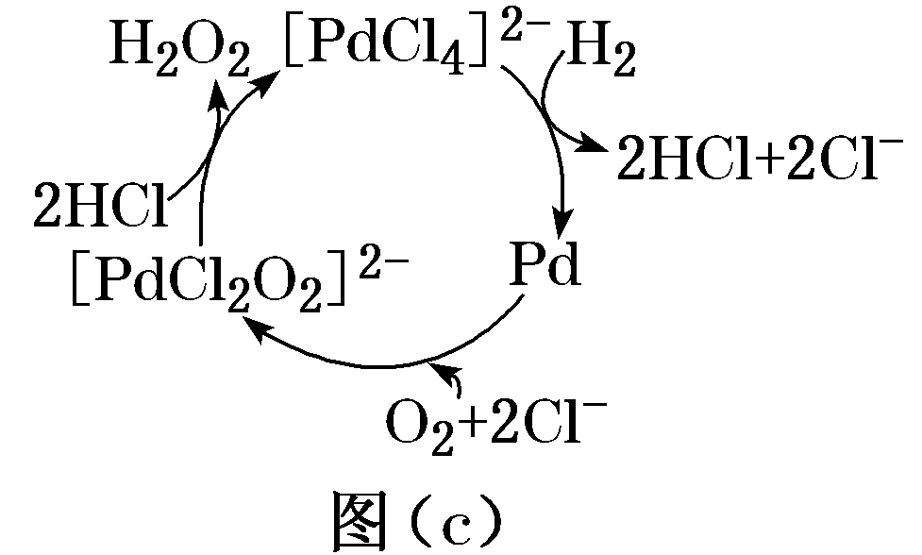
【答案】H₂＋O₂=====H₂O₂
【解析】根据图示，用H₂制备H₂O₂，Pd、[PdCl₂O₂]^{2－}为中间产物，[PdCl₄]^{2－}为催化剂，故总反应的化学方程式为H₂＋O₂=====H₂O₂。

